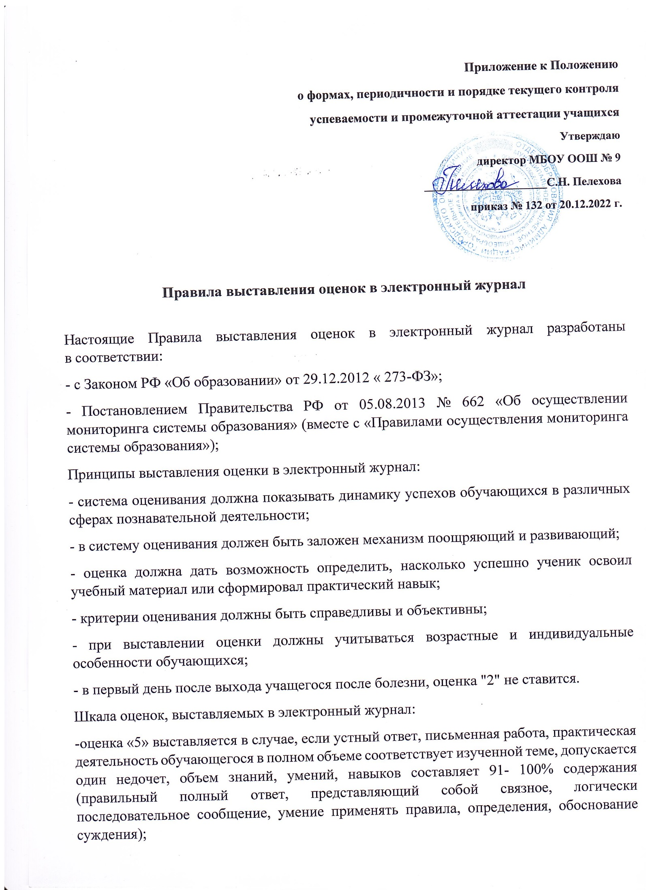

|  |
| --- |
| - оценка «4» выставляется, если устный ответ, письменная работа, практическая деятельность в общем соответствуют требованиям учебной программы и объем знаний, умений и навыков обучающегося составляет 75-100% содержания (правильный, но не совсем точный ответ);  - оценка «3» выставляется, если устный ответ, письменная работа, практическая деятельность в основном соответствуют требованиям программы, однако имеется определенный набор грубых и не грубых ошибок и недочетов. Обучающийся владеет знаниями, умениями, навыками в объеме 50-74% содержания (правильный, но не полный ответ, допускаются неточности в определении понятий или формулировке правил, недостаточно обоснованы суждения, не приведены примеры, материал излагается непоследовательно);  - оценка «2» выставляется, если устный ответ, письменная работа, практическая деятельность частично соответствуют требованиям программы, имеются существенные недостатки и грубые ошибки, объем знаний, умений, навыков составляет менее 50% содержания. За невыполнение домашней работы также выставляется оценка «2».  Обучающимся, освобожденным от занятий физической культуры на основании медицинской справки, отметка выставляется за изучение теоретических вопросов учебной дисциплины.  Права и обязанности обучающегося при получении оценки:  - обучающийся имеет право на индивидуальное обоснование оценки;  - в случае неудовлетворенности обучающихся и их родителей (законных представителей) выставленной оценкой, они имеют право заявить об этом письменно зам. директора по УВР в срок не позднее 3-х рабочих дней со дня выставления оценки;  - обучающийся, пропустивший тематический контроль по любой причине отсутствия, должен выполнить контроль в сроки, обозначенные педагогом-предметником;  - обучающийся имеет возможность пройти контроль ещё раз и получить ещё одну отметку, исправление оценок за триместр допускается в сроки, обозначенные решением педагогического совета;  - обучающийся обязан оповещать учителя-предметника об ошибочно выставленной оценке;  - обучающемуся, пропустившему 50% и более учебных занятий в течение аттестационного времени, оценка за промежуточную аттестацию (триместр) может быть выставлена только после сдачи обучающимся пропущенного учебного материала в сроки, определенные учителем;  - ответственность за сдачу пропущенного учебного материала возлагается на обучающегося и его родителей (законных представителей).  Основные временные параметры работы с электронным журналом учителем-предметником:  - учитель-предметник в течение урока или не позднее 21.00 текущего учебного дня заполняет темы уроков в соответствии с календарно-тематическим планированием, указывает виды выполненных на уроке работ, записывает содержание домашнего задания и характер его выполнения, страницы, номера задач и упражнений;  - оценки за урок должны быть выставлены учителем-предметником не позднее 21.00 текущего учебного дня;  - учитель – предметник выставляет оценки за контрольную работу в рамках внутреннего мониторинга в течение 3-х дней со дня ее проведения;  - учитель-предметник выставляет оценки за письменную работу в течение одной недели со дня ее проведения;  - внесение информации об обучающихся, отсутствующих на уроке, опоздавших на урок, должно производиться учителем-предметником по факту в день проведения;  - учитель-предметник выставляет оценки в рамках промежуточной (итоговой) аттестации обучающихся каждому ученику своевременно в течение последней недели каждого учебного периода;  - все записи в электронном журнале (домашние задания, темы уроков, комментарии) учитель- предметник ведет понятно для обучающихся и их родителей (законных представителей), полно и своевременно.  Критерии перевода среднего балла электронного журнала в пятибалльную систему оценивания  Начальные классы (2-4) кроме музыки, ИЗО, технологии и физической культуры:  - оценка «5» ставится, если средний балл составляет от 4,65 до 5 при условии выполнения 50% и более итоговых, контрольных, проверочных, самостоятельных, практических, тестовых работ на «отлично» и при отсутствии оценок «удовлетворительно» и «неудовлетворительно» за вышеуказанные работы;  - оценка «4» ставится, если средний балл составляет от 3,65 до 4,64 при условии выполнения 90% итоговых, контрольных, проверочных, самостоятельных, практических, тестовых работ на «хорошо» и «отлично» и при отсутствии оценок «неудовлетворительно» за вышеуказанные работы;  - оценка «3» ставится, если средний балл составляет от 2,55 до 3,64 при условии выполнения 90% итоговых, контрольных, проверочных, самостоятельных, практических, тестовых работ на оценку, не ниже удовлетворительной; - оценка «2» ставится, если средний балл ниже 2,54 и уровень выполнения 50% и более итоговых, контрольных, проверочных, самостоятельных, практических, тестовых работ на оценку ниже удовлетворительной.   В спорных случаях за учителем закреплено окончательное решение выставления итоговой оценки с учетом учебной деятельности и прилежания обучающегося в течение четверти, триместра и с учетом выполнения зачетных работ по предметам ( контрольные, тестовые, зачеты, проверочные, лабораторные, практические работы). Оценка без использования правил округления « в пользу ученика» согласовывается  с заместителем директора по УВР школы. . Неудовлетворительные итоговые оценки выставляются при согласовании с зам. директора школы по УВР и обсуждаются на педагогическом совете.  Музыка, ИЗО, технология, физическая культура:  Оценки за четверть  выставляется по среднему баллу по правилам математического округления (в пользу обучающегося).  5-9 классы  Предметы гуманитарного цикла  При выставлении итоговых оценок учитель - предметник учитывает, в первую очередь, оценки, полученные обучающимся, за контрольные, диагностические и проверочные работы.  - оценка «5» выставляется, если средний балл составляет от 4,65 до 5 при наличии большего количества отличных оценок при отсутствии оценок «удовлетворительно» и «неудовлетворительно» за вышеуказанные работы;  - оценка «4» выставляется, если средний балл составляет от 3, 65 до 4, 64 при наличии большего количества оценок «5» и «4» при отсутствии неудовлетворительных оценок;  - оценка «3» выставляется, если средний балл составляет от 2,55 до 3,64 при наличии большего количества удовлетворительных оценок; - оценка «2» выставляется, если средний балл ниже 2,54 и обучающийся имеет в основном неудовлетворительные оценки.  Иностранный язык   При выставлении итоговых оценок учитель – предметник руководствуется следующим:  -письменные контрольные, проверочные работы или тесты выполнены в большинстве на оценку, которая согласуется с итоговой;  - результативность устной речи на уроках согласно критериям оценки данного вида речевой деятельности;  - оценка «5» выставляется, если средний балл составляет от 4,65 до 5 при наличии большего количества отличных оценок при отсутствии оценок «удовлетворительно» и «неудовлетворительно» за вышеуказанные работы; - оценка «4» выставляется, если средний балл составляет от 3, 65 до 4, 64 при наличии большего количества оценок «5» и «4»при отсутствии неудовлетворительных оценок; - оценка «3» выставляется, если средний балл составляет от 2,55 до 3,64 при наличии большего количества удовлетворительных оценок; - оценка «2» выставляется, если средний балл ниже 2, 54 и обучающийся имеет в основном неудовлетворительные оценки.  Если обучающийся отлично владеет устной речью, но тесты или контрольные работы пишет на «хорошо», то учитель-предметник имеет право поставить «отлично» в качестве итоговой оценки.     В спорных случаях за учителем закреплено окончательное решение выставления итоговой оценки с учетом учебной деятельности и прилежания обучающегося в течение четверти, триместра и с учетом выполнения зачетных работ по предметам ( контрольные, тестовые, зачеты, проверочные, лабораторные, практические работы). Оценка без использования правил округления « в пользу ученика» согласовывается  с заместителем директора по УВР школы.  Предметы естественно-научного цикла – математика, алгебра, геометрия:  - оценка «5» ставится, если средний балл составляет от 4,65 до 5 при условии выполнения 50% и более итоговых, контрольных, проверочных, самостоятельных, практических, тестовых работ на 4 «хорошо» и «отлично» и при отсутствии оценок «удовлетворительно» и «неудовлетворительно» за вышеуказанные работы; - оценка «4» ставится, если средний балл составляет от 3,65 до 4,64 при условии выполнения 50% и более итоговых, контрольных, проверочных, самостоятельных, практических, тестовых работ, при отсутствии оценок «неудовлетворительно» за вышеуказанные работы; - оценка «3» ставится, если средний балл составляет от 2,55 до 3,64 при условии выполнения 50% и более итоговых, контрольных, проверочных, самостоятельных, практических, тестовых работ на оценку, не ниже удовлетворительной; - оценка «2» ставится, если средний балл ниже 2,54 и уровень выполнения 50% и более итоговых, контрольных, проверочных, самостоятельных, практических, тестовых работ на оценку ниже удовлетворительной.  В спорных случаях за учителем закреплено окончательное решение выставления итоговой оценки с учетом учебной деятельности и прилежания обучающегося в течение четверти, триместра и с учетом выполнения зачетных работ по предметам ( контрольные, тестовые, зачеты, проверочные, лабораторные, практические работы). Оценка без использования правил округления « в пользу ученика» согласовывается  с заместителем директора по УВР школы.  Предметы естественно-научного цикла – информатика и ИКТ, физика, химия, география, биология:  - оценка «5» выставляется, если средний балл составляет от 4,65 до 5 при наличии большего количества отличных оценок при отсутствии оценок «удовлетворительно» и «неудовлетворительно» за вышеуказанные работы; - оценка «4» выставляется, если средний балл составляет от 3,65 до 4,64 при наличии большего количества оценок «5» и «4»при отсутствии неудовлетворительных оценок; - оценка «3» выставляется, если средний балл составляет от 2,55 до 3,64 при наличии большего количества удовлетворительных оценок; - оценка «2» выставляется, если средний балл ниже 2,54 и обучающийся имеет в основном неудовлетворительные оценки.   За учителем закреплено окончательное решение выставления итоговой оценки с учетом учебной деятельности и прилежания обучающегося в течение четверти, триместра и с учетом выполнения зачетных работ по предметам ( контрольные, тестовые, зачеты, проверочные, лабораторные, практические работы). Оценка без использования правил округления « в пользу ученика» согласовывается  с заместителем директора по УВР школы.  Музыка, ИЗО, технология, физическая культура, ОБЖ, МХК, ОДНКР, ОРКСЭ.:   Оценки за триместр (полугодие) выставляется по среднему баллу по правилам математического округления (в пользу обучающегося). Неудовлетворительные итоговые оценки выставляются при согласовании с зам. директора школы по УВР и обсуждаются на педагогическом совете школы |